Многообразие птиц. Птицы Московского зоопарка
(для дистанционного обучения)
Ссылка на виртуальный тур по Московскому зоопарку: https://www.moscowzoo.ru/vtour/
Ссылка на карту Московского зоопарка: https://www.moscowzoo.ru/zoo-map/
Задание 1. Рассмотрите плакат (он расположен недалеко от входа в зоопарк).

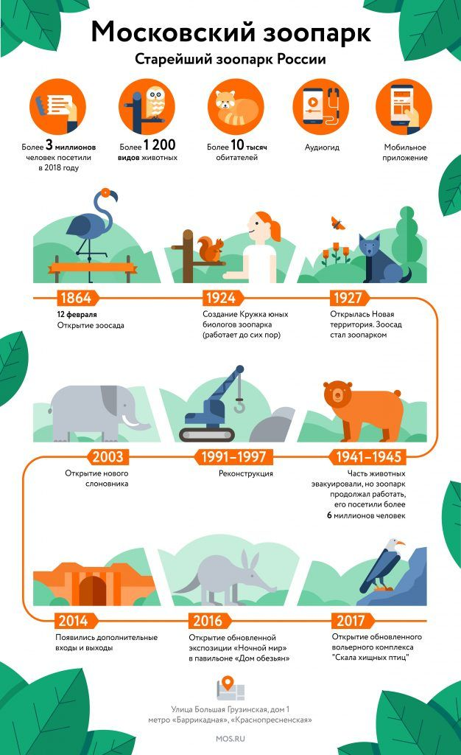

Выполните тестовое задание. Задание можно выполнить в приложении, используя QR-код.

Доступ к приложению в МЭШ

- Каково было первое название у Московского зоопарка? Подчеркните:

- зоопарк;
- зоосад;
- зоопитомник;
- зверинец.

- В каком году открылся Московский зоопарк? Подчеркните:

- в 1927 году;
- в 1864 году;
- в 1964 году;
- в 1924 году.

- Какой кружок открылся в зоопарке в 1924 году и продолжает работать до сих пор? Подчеркните:

- кружок юных натуралистов;
- кружок юных биологов;
- кружок флористов;
- кружок орнитологов.

- Подчеркните верные утверждения о работе Московского зоопарка во время Великой Отечественной войны.

- Все животные эвакуированы.
- Зоопарк посетили более 6 миллионов человек.
- Зоопарк продолжает работать.
- Часть животных эвакуирована.

- Подчеркните важное событие в жизни Московского зоопарка в 2017 году.

- Открытие экспозиции «Ночной мир».
- Открытие обновлённого вольерного комплекса «Скала хищных птиц».
- Открытие павильона «Дом обезьян».
- Открытие нового слоновника.

Задание 2. Рассмотрите билет в зоопарк.
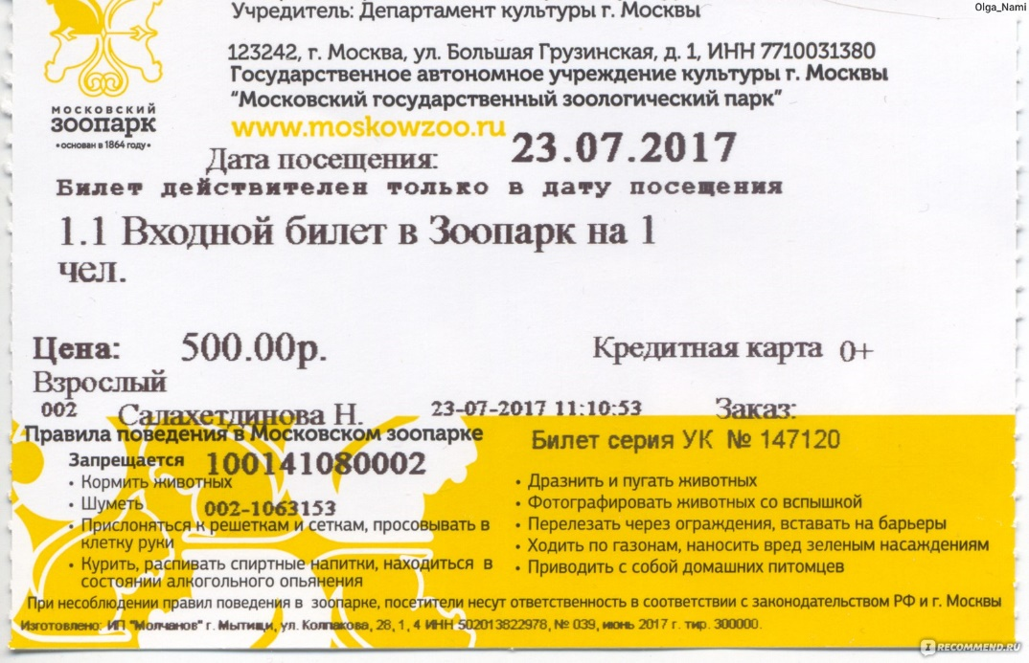
Прочитайте правила поведения в зоопарке.

Подчеркните правила, которые необходимо соблюдать на территории зоопарка. Выполните задание в рабочем листе или в приложении, используя QR-код.

Доступ к приложению в МЭШ

- Не кормите животных.
- Не перелезайте через барьеры и не заходите за заграждения.
- Протягивайте через решётки и сетки руки.
- Ведите себя тихо, не кричите.
- Громко пойте песни, кричите и передразнивайте животных.
- Не дразните животных.
- Не бросайте мусор.
- Фотографируйте животных без вспышки.

Задание 3. Используя виртуальный тур по Московскому зоопарку, рассмотрите флюгеры на башне Московского зоопарка и выполните задания.
Ссылка на виртуальный тур по зоопарку. (https://www.google.ru/maps/@55.7612848,37.5782923,2a,24.2y,176.71h,128.85t/data=!3m6!1e1!3m4!1sV2IfO4eIbF7KR4Vg1b7xlQ!2e0!7i13312!8i6656)

Флю́гер – стрела, флажок, вращающиеся на шесте и показывающие направление ветра. | 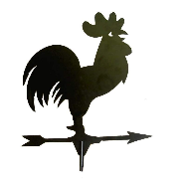

Сколько их? Обведите нужную цифру в кружок.

4 5 8 9

Кто изображён на флюгерах? Подчеркните верные варианты.

Рыба-меч, морской конёк, тигр, креветка, хамелеон,
мечехвост, змея, крокодил, богомол, летучая мышь.

Для чего используют флюгер на крыше зоопарка? Выберите верные варианты ответа:

- в качестве украшения;
- для определения направления ветра;
- для измерения скорости ветра;
- для измерения количества осадков;
- для определения глубины снежного покрова.

Каким условным обозначением показывают, что сегодня ветреная погода? Поставьте в соответствующем кружке знак √.

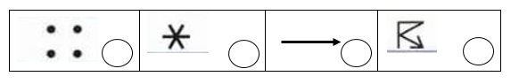

Задание 4. Рассмотрите карту Московского зоопарка. Найдите на ней Старую и Новую территории (https://www.moscowzoo.ru/zoo-map/)

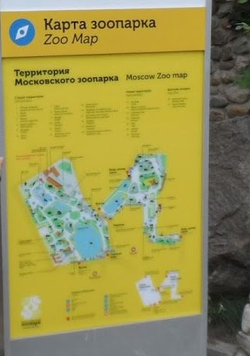
На карте зоопарка найдите точку вашего местонахождения и месторасположение стенда об утках. Сопоставьте отметку 1 на стенде и на печатном варианте карты. Проложите маршрут к уткам и начинайте движение по нему.

